「中華民國大專校院103學年度棒球運動聯賽」
一般組(預賽)
成果報告


- 指導單位：教育部
- 主(承)辦單位：中華民國大專院校體育總會
- 比賽日期： 103年 11 月 15 日 至 12 月 14 日
- 比賽地點：高苑科大棒球場
- 參賽總人數 : 13隊
說明：全隊合影
說明 :最後接殺

說明:關鍵安打

說明 :王牌登場

說明 :深遠安打

說明 :賽後擊掌

活動照片
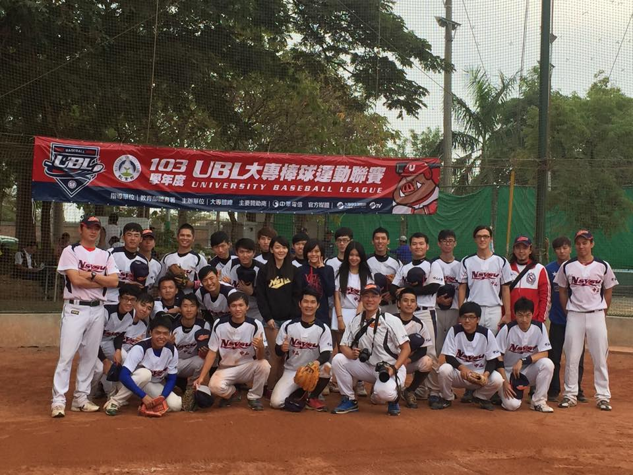
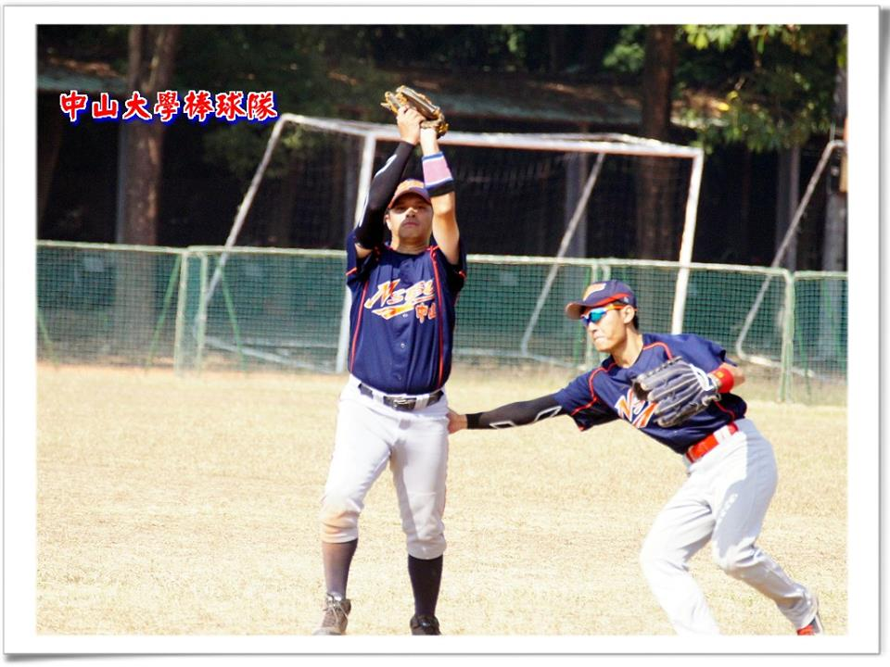

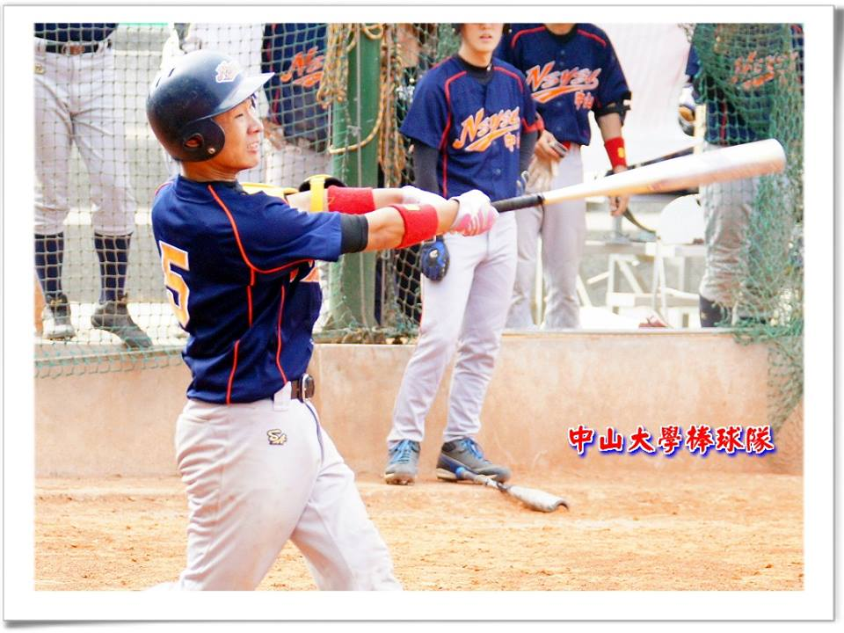
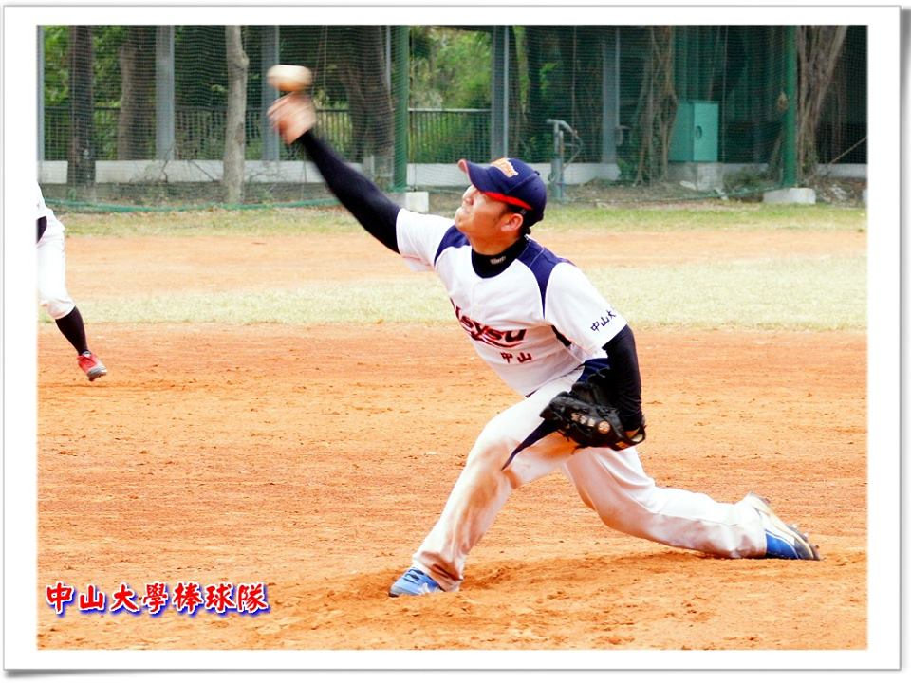

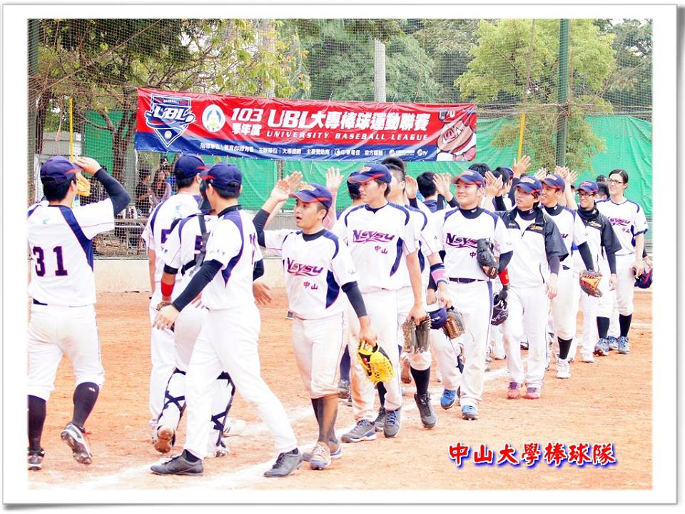
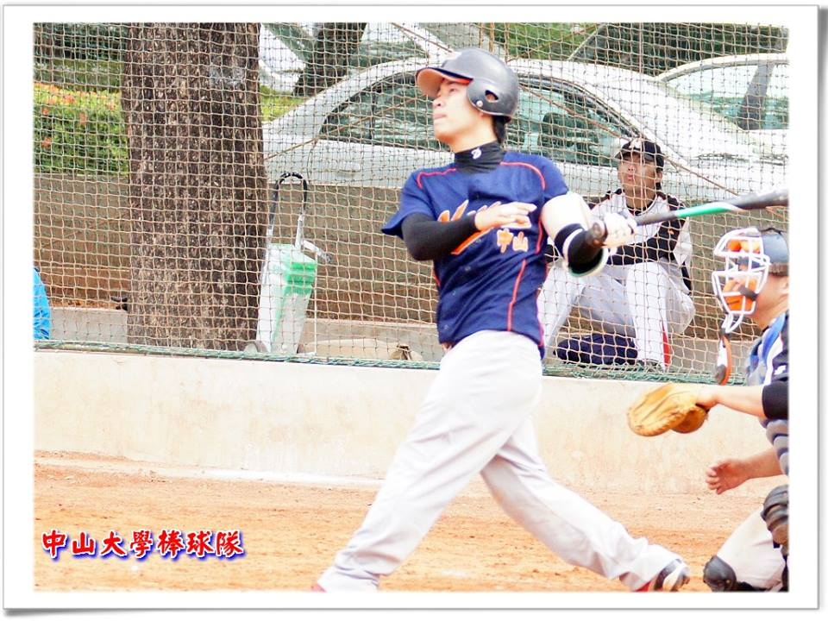

國立中山大學 103學年度學生參加校際體育活動成績一覽表(團體成績)
比賽日期 | 姓 名 | 系 級 | 學 號 | 競 賽 名 稱 | 參賽 隊數/人/校 | 項 目 | 組 別 | 活動地點 | 名次
103年11月15日至12月14日 | 蔡泓育 | 人管博 | D014050002 | 「中華民國大專校院103學年度棒球運動聯賽」(第四區預賽) | 計13隊 | 棒球 | 一般組 | 高苑科大棒球場 | 第三名
103年11月15日至12月14日 | 蔡安和 | 企管博 | D964010014
103年11月15日至12月14日 | 郭子雷 | 生醫博 | D982050003
103年11月15日至12月14日 | 周志鴻 | 化學博 | D022020003
103年11月15日至12月14日 | 孫慶禎 | 外文碩 | M031020004
103年11月15日至12月14日 | 林冠儒 | 機電碩 | M033020066
103年11月15日至12月14日 | 曾士豪 | 應數03 | B992040048
103年11月15日至12月14日 | 潘俞辰 | 應數04 | B002040021
103年11月15日至12月14日 | 蔡昌育 | 企管04 | B004011003
103年11月15日至12月14日 | 楊典翰 | 資工05 | B013040037
103年11月15日至12月14日 | 王柏凱 | 電機05 | B013011009
103年11月15日至12月14日 | 蘇柏齊 | 材光05 | B013010014
103年11月15日至12月14日 | 何翊瑋 | 電機05 | B013011061
103年11月15日至12月14日 | 黃上哲 | 電機05 | B013011010
103年11月15日至12月14日 | 吳沛霖 | 電機06 | B023011006
103年11月15日至12月14日 | 劉翰軒 | 機電06 | B023022047
103年11月15日至12月14日 | 張哲維 | 電機06 | B023012029
103年11月15日至12月14日 | 劉憲承 | 海科06 | B025090012
103年11月15日至12月14日 | 張建明 | 資工06 | B023040021
103年11月15日至12月14日 | 邱冠融 | 資管06 | B024020037
103年11月15日至12月14日 | 趙丞德 | 應數06 | B022040031
103年11月15日至12月14日 | 劉鴻軒 | 電機06 | B023011028
103年11月15日至12月14日 | 林恒毅 | 電機06 | B023012023
103年11月15日至12月14日 | 吳冠廷 | 海工07 | B035040021

